f

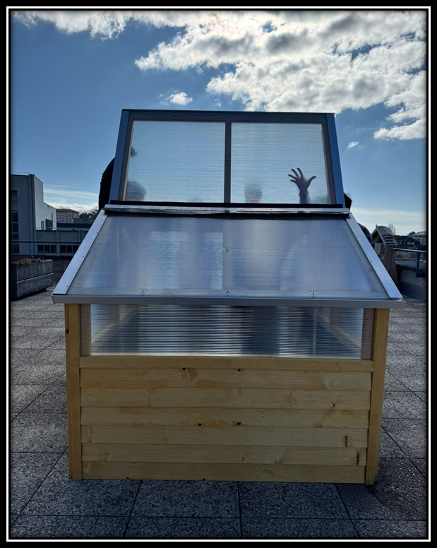

**Projet Commun**

**PAPP 2024-2025**

1 Informatique 1

Spécifications 2

Description du projet 2

Logiciels et langages utilisées 2

Applications 2

Langages 2

Contraintes techniques 3

Analyse 3

Conception 3

Connexion 3

Menu 3

Modifier plante 4

Ajouter plante 4

Crédits 4

Histoire 5

Description 5

Réalisation 5

Dossier de Réalisation 6

Connexion 6

Menu 6

Description 6

Ajouter plante 7

Modifier plante 7

Crédits : 8

Histoire 8

Problèmes rencontrés 8

Site 8

Rasberry 8

Conclusion 9

Bilan de ce qui fonctionne 9

Bilan personnel 9

2 Polymécanique 9

En première semaine : 10

Matériel nécessaire : 10

Introduction à l'interface d'Inventor : 10

Création de croquis 2D : 10

Modélisation 3D : 10

Assemblage de pièces : 10

Finalisation du projet : 10

Deuxième semaine : 10

Matériel nécessaire : 11

Étapes : 11

Troisième semaine : 11

Matérielles : 11

Quatrième semaine 14

Matérielle : 14

Étapes : 15

Cinquième semaine 15

Matérielle : 15

Étapes : 15

Récapitulatif semaine : 16

Sixième semaine 16

Matérielle : 16

Exécution : 16

3 Bois 17

Projet commun explication Bois (Vulgariser) 17

Semaine 1 : 18

Semaine 2 : 18

Semaine 3 : 18

Semaine 4 : 18

Semaine 5 : 18

Projet commun explication Bois (Langage Technique) 19

Semaine 1 : 19

Semaine 2 : 19

Semaine 3 : 20

Semaine 4 : 21

Semaine 5 : 21

Semaine 6 22

4 Electronique 22

Capteur d’humidité 22

Introduction 23

Schémas 23

Description des schémas 24

Schémas Capteurs d’humidité 24

Humidité trop haute 25

Schémas de l’humidité trop haute 25

Calculs 26

Humidité trop basse 26

Schéma de mesure 27

Calculs 27

Schémas pour le détecteur de température 28

Conditions de mesures 28

Mesures 28

Listes du matériel 29

Conclusions 29

Amélioration possible 29

Capteur de température 29

Introduction 30

Schéma bloc 30

Description du schémas bloc 31

Capteur de Température : 31

Température trop chaude : 32

Calculs : 32

Température trop froide : 34

Calculs : 34

Mesure 36

Schéma de mesure 36

Liste du matériel 36

Condition de mesure 37

Mesure 37

Tableau de mesure 37

Conclusion 37

Liste des Pièces 38

Amélioration possible 38

## 

# Informatique

## Spécifications

### Description du projet

L’objectif de ce projet est de faire un site de plante pour la serre de jardin qu’on affichera avec un petit écran. Pour cela, deux équipes seront répartis :

Le Front End et le Back End.

Alors le Front End a fait plusieurs pages pour le design et le style du site pour le COFOP. Tandis que le Back End fera les détails du site et les bases de données.

Les deux équipes ont fait la page pour ajouter les plantes, le menu du site, la description de plusieurs plantes annoncées pour ces prochains jours par le COFOP, l’histoire pour les raisons et pour finir les crédits.

La page de connexion sera concernée en raison de créer un ou plusieurs comptes pour cette page. La page du menu fait tout ce qui est les variables pour le titre, les fruits et les légumes, l’image de la croix pour enlever et le crayon pour modifier.

Le menu consiste à mettre les variables pour les noms de fruits-légumes, le titre et la taille de la page.

La page de description décrira la définition de chaque plante sélectionnée.

Quand on veut descendre en bas de la page, la page descend avec une barre pour monter et descendre. Son histoire consiste à raisonner pourquoi ce projet a été fait et qui fait ce projet ?

Les crédits ont l’honneur d’afficher ceux qui ont participé à ce projet commun au préapprentissage ici à l’ETML. Il y a les droits d’auteurs pour les informaticiens, la mention légale, les contacts et les ouvriers.

### Logiciels et langages utilisées

### Applications

Voici les applications que on a utilisé pour le projet commun :

* Visual studio Code
* GitHub
* Git Bash
* Xampp
* Internet

### Langages

Voici les langages qu’on a utilisé pour le projet commun :

* HTML
* CSS
* PHP
* Javascript

Visual Studio Code sera l'application pour utiliser HTML, CSS, PHP et Javascript. Pour afficher le design du côté HTML et CSS, vous devrez aller sur LocalHost et pour ça, vous devrez déjà installer Git Bash et Xampp. Tout sera expliquée dans la page suivante.

Les branches seront la partie la plus importante de tout ce projet car elles sont là pour sauvegarder les fichiers et confirmer qu’ils n’aient pas d’erreur et de conflits.

Conseils pour ne pas vous perdre :

(Les commandes gits auront une grande priorité pour Git Bash parce que ces commandes seront bien plus importantes que les branches. Si vous êtes en difficulté avec cela, pendant que l’encadrant ou l’encadrante explique, notez soient sur une feuille ou sur un notepad ++. C’est très important de noter toutes les commandes pour ne pas être perdu.)

### Contraintes techniques

Puisque la serre est à l’extérieur elle devait être étanche, donc le bois et la polymécanique a dû faire en sorte que les matériaux utilisés soient étanches.

Le site devait être accessible depuis la serre (donc sur un écran affichant le site) mais il fallait un petit écran qui sois tactile, étanche et compatible avec le Raspberry.

Mais finalement on a dû mettre le site en ligne car l’écran ne fonctionnait pas et donc faire en sorte qu’il fonctionne sur un écran de téléphone et d’ordinateur.

## Analyse

Le site doit avoir une page de connexion avec un code pour y accéder, on peut y modifier les plantes affichées et en ajouter/retirer. Une page avec l’histoire du projet, le profil d’utilisateur et les crédits/droits d’auteur.

## Conception

### Connexion

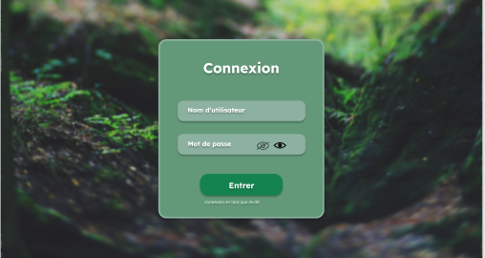

On doit entrer le bon nom d’utilisateur puis le bon mot de passe, ensuite on est connecté en tant qu’administrateur. Ou on peut juste ce connecté en tant qu’i

### Menu

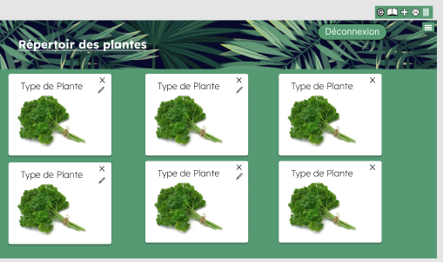

On peut modifier les plantes en cliquant sur le crayon et les supprimer en cliquant sur la croix

Si on appuie sur le bouton “Déconnexion” ça nous ramène à la page de connexion.

Icone crédit : accéder à la page crédit

Icone Livre : accéder à la page Histoire

Icone Plus : accéder à la page d’ajouts de plantes

Icone Profil : accéder à la page profil

### Modifier plante

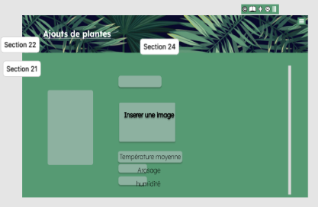

Les informations de la plante sont déjà mises mais peuvent être modifier sur cette page.

En appuyant sur le bouton “accepter” on ajoute les nouvelles informations au site.

### Ajouter plante



On doit ajouter toutes les entrées autrement on a un message d’erreur disant que tous les champs ne sont pas remplis.

Pui appuyer sur ajouter pour que la plante et ses informations sois ajoutées au site.

### Crédits

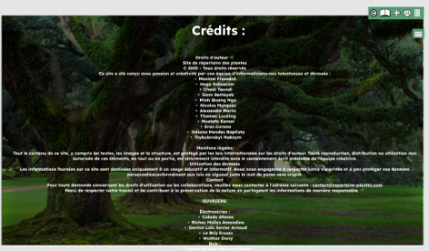

Les crédits affichent les personnes ayant travaillé sur le projet et les droits d’auteurs

### Histoire

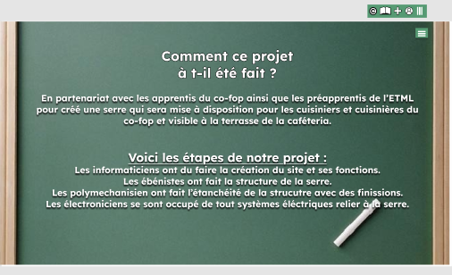

Explique dans quelles conditions et comment a été fait le projet

### Description

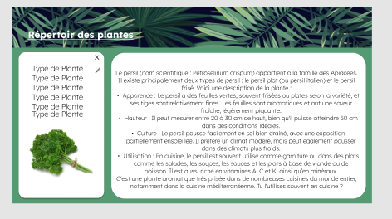

On peut voir toutes les informations des plantes avec une grande description si nécessaire.

On peut aussi supprimer/modifier les informations en cliquant sur leurs boutons respectifs

## Réalisation

### Dossier de Réalisation

### Connexion

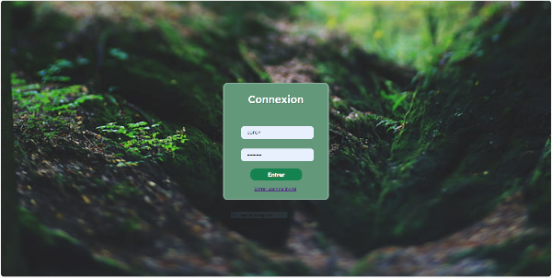

Page pouvant se connecter au site sois en admin avec tous les droits sois en invité avec des possibilités restreintes.

Boutons :

* Champ 1 : entrer le nom d’utilisateur (COFOP)
* Champ 2 : enter le mot de passe (cofopplante)
* Entrer : se connecter avec les informations admin
* Entrer comme invité : ouvre la session restreinte

#### Menu

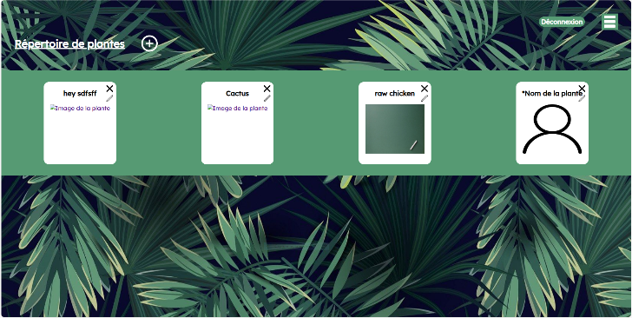

Si on est un invité on peut seulement se déconnecter et changer de page mais on ne peut pas ajouter/modifier/enlever une plante.

Boutons :

* Croix : demande si vous voulez vraiment supprimer la plante
* Crayon : ouvre la page de modification de plante
* Plus : ouvre la page d’ajout de plante
* Déconnexion : retourne à la page de connexion
* Image : ouvre une page avec toutes les informations plus détaillées
* Livre : ouvre la page de l’histoire du projet
* Crédits : ouvre la page des créditassions

#### Description

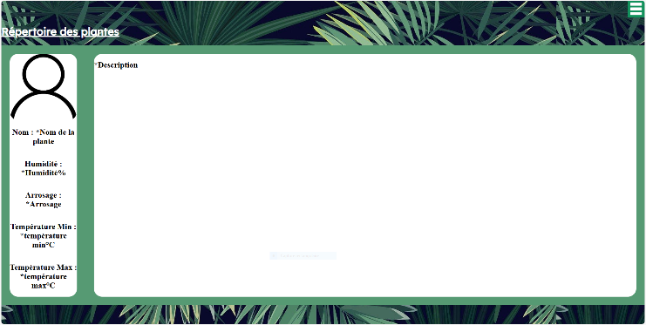

On peut y voir toutes les informations entrées à propos de la plante cliquée.

* Image
* Nom de la plante
* Humidité requise
* Arrosage
* Température MAX
* Température MIN
* Sa description

#### Ajouter plante

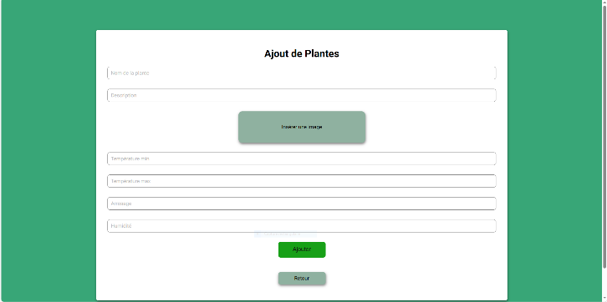

On doit remplir tous les champs autrement un message d’erreur s’affiche.

Boutons :

* Ajouter : ajoutes la plante au formulaire
* Retour : retourne au menu sans ajouter les infos
* Insérer une image : une fenêtre de sélection de fichier s’ouvre.

On ne peut pas mettre un fichier autre que 'jpg', 'jpeg', 'png', 'webp', 'gif', 'bmp' autrement la page se bloque.

#### Modifier plante

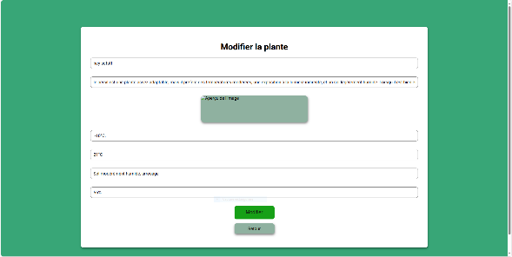

Modifier les informations d’une plante déjà existante.

Boutons :

* Champ 1 : Nom de la plante
* Champ 2 : Description
* Image : image de la plante
* Champ 3 : Température min
* Champ 4 : Température max
* Champ 5 : Arrosage
* Champ 6 : Humidité
* Modifier : Ajoute les modifications de la plante
* Retour : Retourne au menu

#### Crédits :

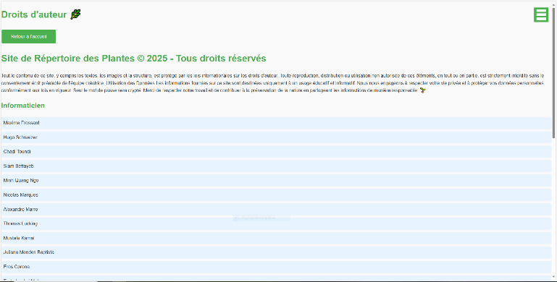

Accréditation des personnes ayant participer au projet et les droits d’auteurs

Boutons :

* Retour à l’accueil : Renvoie sur la page de menu
* Livre : envoie à la page de l’histoire d’un gros neuille

#### Histoire

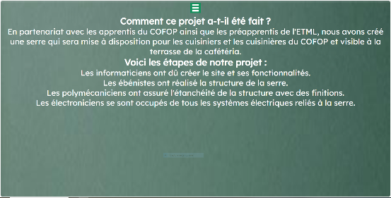

Explication de comment a été fait le projet et ses étapes pour sa création

### Problèmes rencontrés

### Site

Des jours où il n’y avait plus de connexion donc on ne pouvait pas travaille

### Rasberry

On devait faire un [kiosk mod](https://www.telelogos.com/actualites/qu-est-ce-que-le-mode-kiosque/#:~:text=Le%20mode%20kiosque%20est%20une%20fonctionnalit%C3%A9%20des%20solutions,puisse%20acc%C3%A9der%20qu%27%C3%A0%20certaines%20applications%20et%20fonctionnalit%C3%A9s%20pr%C3%A9-d%C3%A9finies.)e mais on a eu des problèmes d’accès et de fonctionnement car le rasberry de donnais pas de kiosk mod par défaut.

On devait mettre le site sur le rasberry mais finalement puisqu’il ne fonctionne pas et l’écran était cassé on a perdu une semaine de travail sur le rasberry.

## Conclusion

### Bilan de ce qui fonctionne

Alors ce qui a fonctionné chez le Front End, c‘est les pages avec la connexion, le menu, l'ajout de plantes, la description, les crédits et son histoire.

En revanche, le Rasberry qui devait avoir le site n’a pas fonctionné et l’écran était cassé.

Du Côté du Back End, on a fait la base de données puis des fonctions pour le site. Sur la page de connexion on a fait que on peut soit se connecter en tant qu’inviter (pas de nom d’utilisateur ou mot de passe requis pour l’invité), soit en tant qu’administrateur en entrant le bon mot de passe puis le bon nom d’utilisateur.

Puis presque toutes les autres fonctions sont seulement utilisables avec le compte admin.

On a aussi fait un bouton pour ajouter une plante en remplissant le formulaire, un bouton modifier pour chaque plante, un bouton supprimer sur chaque plante. Puis aussi si on clique sur l’image d’une des plantes sur le répertoire ont est renvoyé sur une page avec d’autres informations de la plante, comme sa description, sa température minimum etc...

### Bilan personnel

Si c’était à refaire :

# Polymécanique

## En première semaine :

### Matériel nécessaire :

1. Ordinateur avec Inventor installé
2. Souris et clavier
3. Moniteur de qualité
4. Exercices de base
5. Documents de référence (fiches techniques, manuels d'utilisation)
6. Stylo et papier pour prendre des notes

### Introduction à l'interface d'Inventor :

* Explore les différents menus et outils disponibles.
* Crée un projet de base pour commencer à travailler.

### Création de croquis 2D :

* Apprends à dessiner des formes 2D comme des lignes, cercles, et appliquer des contraintes géométriques pour assurer la précision du croquis.
* Sauvegarde régulièrement ton travail.

### Modélisation 3D :

* Apprends à utiliser les outils d'extrusion et de révolution pour créer des formes 3D simples.
* Explore les outils de transformation comme l’élévation et la rotation pour ajuster les formes.

### Assemblage de pièces :

* Apprends à créer un assemblage en positionnant différentes pièces à l’aide de contraintes.
* Utilise des vues 2D pour générer un plan de ton modèle 3D, avec des côtes et des annotations.

### Finalisation du projet :

* Finalise le modèle 3D et crée un plan 2D avec toutes les informations nécessaires pour une fabrication.
* Applique des outils de simulation pour vérifier la faisabilité de l'assemblage

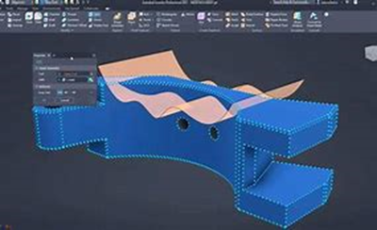 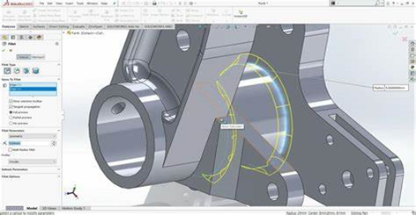

## Deuxième semaine :

### Matériel nécessaire :

* Plexiglas
* Règle
* Crayon ou marqueur
* Scie à main pour plexiglas
* Lunettes de protection
* Scotch (facultatif)

### Étapes :

**Protéger le plexiglas :** Si tu veux éviter les éclats ou les fissures, applique du scotch sur la surface où tu vas découper. Cela aidera à stabiliser le plexiglas pendant la coupe.

**Mesurer et marquer** : Utilise une règle pour mesurer la longueur ou la forme à découper. Trace les lignes de découpe avec un crayon ou un marqueur, de manière que ce soit bien visible.

**Découpe avec une scie :**

Utilise une scie à dents fines spécialement conçue pour le plexiglas.

Avance lentement et ne force pas, afin de minimiser les risques de case.

**Finitions :** Si les bords sont irréguliers ou tranchants, utilise un cutter pour les adoucir délicatement.

**Lundi :** On a pu découvrir comment couper le plexiglas

**Mardi :** On a travaillé la découpe.

**Jeudi :** On a commencé à découper les pièces pour le projet.

**Vendredi :** finaliser la découpe, Si les bords sont irréguliers ou tranchants, utilise un cutter pour les adoucir délicatement.

## Troisième semaine :

### Matérielles :

* Crayon
* Papier
* Ordinateur
* On a commencé à faire des plants sur papier pour les outils de jardinage comme : pelle, fourche, râteaux ...

Et c’est après qu’on a fait sur Inventor

**Toute la semaine on a fait ça.**

Voici le plant de mon outil que j’ai fait sur Inventor

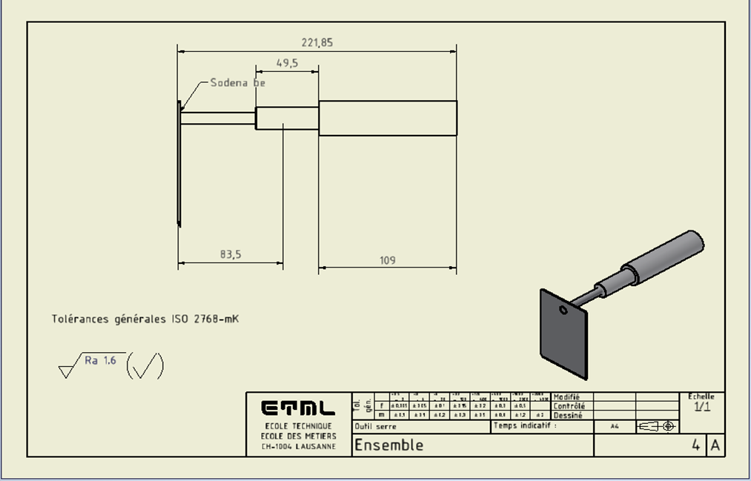

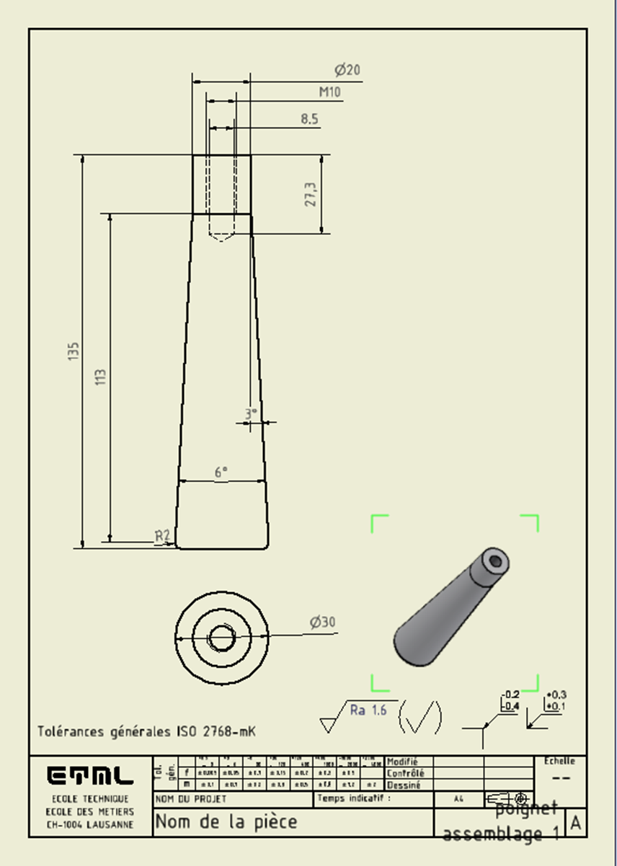

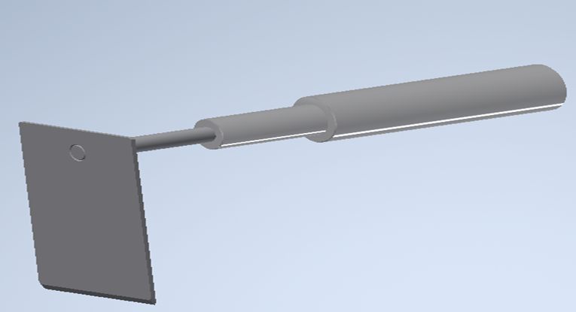

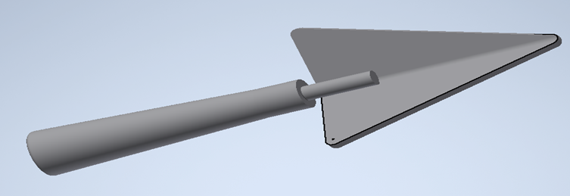

## Quatrième semaine

**Protection de la charnière :**

### Matérielle :

* Machine à fraiser
* Plieuse
* Machine à découper

### Étapes :

**Mardi :**

Fraisage des gouttières avec la fraiseuse schaublin 53 avec le montage des outils et la mise en place de la machine étau, bride, cale et cale réglable pour garantir que la pièce se tienne droite plus mise du joint en caoutchouc dans la gouttière pour éviter les vibrations.

Pour les autres continuations de l’usinage de leur pièce et perçage et l’image des contour cadre en aluminium

**Jeudi :**

On avait de problème au niveau de l’angle pour la barre, elle est censée être à 120° mais non 90° du coup on en a fait une nouvelle, pour ça il faillait couper et plier une barre plate pour former un Angle de 120°.

**Vendredi :**

Continuation de l’usinage de la deuxième gouttière a la fraiseuse schaublin 53 et usinage des contour cadre en aluminium

## Cinquième semaine

### Matérielle :

* Fraiseuse
* Perceuse et peseuse à main
* Lime

### Étapes :

Fraisages des gouttières comme la semaine 4 avec la même installation pour garder de la précision et la gouttière parallèle.

Perçage des derniers trous de pacage de vis sur les contours cadre et peseuse a main pour viser et assembler tous les contour cadre, gouttière sans oublier les vitres en plexiglas qu’on a percer pour ensuite pouvoir mettre des a bois avec une rondelle pour mieux repartir la force sur le plexi aux deux cadres faites par le bois.

L'image des chanfreins de toutes les pièces que on ne puisse pas se couper lors qu’on va voir ou utiliser la serre ex. lors que la cuisine ira chercher de la ciboulette ou une autre plante.

### Récapitulatif semaine :

**Lundi :** finition fraisage des gouttières + continuation des pièces outils + perçage de trous pour finir l’assemblage cadre

**Mardi :** continuation des pièce outils + montage sur la serre de quelle qu’élément cadre

**Jeudi :** continuation pièces outils + remplacement des vis sur le cadre

**Vendredi :** finition des pièce outils + rangement de l’atelier et finition de détaille sur serre

## Sixième semaine

### Matérielle :

* Visseuse
* Perceuse
* Vis

### Exécution :

Vissages des charnières

Et le poser sur le toit de la serre

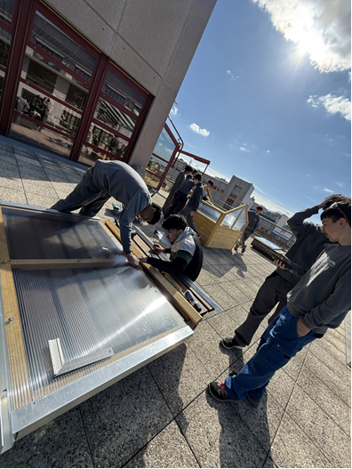

Mardi : On est allé sur la terrasse pour aider les électroniciens à poser le circuit pour leur panneau solaire et deux ventilateurs

Jeudi & vendredi : Perçage des dernière gouttière et commencement à l’étude du soudage et entrainement au soudage et soudage des outils pour finir le projet serre ETML

Ando et Killian ont finalise ce rapport

**Réalisation de la partie polymécanique de la serre :**

Sujith, Lucas, Ando, Killian, Satar et l’encadrant Mathéo

# Bois

## Projet commun explication Bois (Vulgariser)

### Semaine 1 :

Cette semaine, nous allons commencer la construction de la serre. Tout d'abord, nous présenterons le projet en expliquant les objectifs et les étapes à suivre.

Ensuite, nous découperons les différentes faces de la serre à l’aide d’une machine spécifique. Une fois ces éléments préparés, nous procéderons au traçage et à l’assemblage des pièces en utilisant des dominos pour assurer leur solidité.

Afin d’adoucir les angles et d’éviter tout risque de blessure, nous réaliserons un chanfreinage. Nous préparerons également les assemblages à mi-bois pour garantir un montage stable et précis.

Avant de coller définitivement les éléments, nous effectuerons un montage à blanc (collage à sec) pour nous assurer que tout s’emboîte parfaitement. Enfin, nous tracerons et découperons les angles à 60 degrés, puis nous referons un test de montage avant de procéder au collage final des pièces.

### Semaine 2 :

La deuxième semaine, nous avons débité les baguettes à verre. Elles servent à tenir le plexiglas. Ensuite, nous avons réalisé les battues, poncé, tracé et repercé les pièces.

### Semaine 3 :

Cette semaine, nous avons travaillé sur la panne faîtière en la débitant, la traçant, la préperçant et l'usinant. Ensuite, nous avons découpé et assemblé les ouvrants, qui permettront l’accès à la serre.

Nous avons scié les longueurs des ouvrants et des pannes faîtières, puis nous avons collé les ouvrants. Après cela, nous avons préparé les pannes et les soutiens avec un traçage et un préperçage précis.

Nous avons façonné les baguettes à verre avec des coupes à 60 et 45 degrés, puis nous avons terminé par un montage à blanc sur la terrasse pour vérifier l’assemblage.

### Semaine 4 :

La quatrième semaine, nous avons réalisé un collage à sec des baguettes à verre sur la serre pour vérifier si les dimensions étaient correctes. Ensuite, nous avons effectué le débitage, le traçage, le ponçage, le reperçage des lames ainsi que l’huilage de toutes les pièces.

### Semaine 5 :

Cette semaine, nous avons commencé par le pré-perçage des ouvrants en polymécanique. Ensuite, nous avons débité, tracé, poncé, repercé et huilé les petites pièces servant à fixer les ouvrants et le ventilateur.

Nous avons ensuite fixé les baguettes à verre, puis pré-percé, percé et vissé les ouvrants.

Enfin, nous avons installé les bacs servant de support à la serre avant de procéder à son montage final sur place.

Pour terminer, nous avons installé les circuits électroniques pour les ventilateurs de la serre. Nous avons percé et vissé le bac contenant tout le circuit de la serre.

## Projet commun explication Bois (Langage Technique)

### Semaine 1 :

**Lundi :**

Présentation du projet : 15 min (comment le projet va se dérouler)

Débitages des faces de la serre a la Striebig : 2h (débité de l’épicéa)

Établissement des pièces et traçage : 1h15 (traçages pour savoir quelle pièce va où)

Rangements outils, machines et atelier :

**Mardi :**

Finitions des traçages : 1h

Dominos + sciage angles : 2h (trous pour faire tenir des pièces entre elles avec une pièce en bois dedans)

Chanfreins : 1h (angles à 45 degrés sur les bords)

Usinage mi-bois : 1h (usinages pour faire tenir des pièces en perpendiculaire)

Rangement + nettoyage atelier : 1h

**Jeudi** :

Présentation sur les effets du temps sur le bois : 45 min (déformation)

Terminé les dominos et les chanfreins : 3h15

Collage à sec : 15 min (pour voir si toutes les pièces rentrent bien)

Traçage + usinage des angles : 1h15

Rangements : 30 min

**Vendredi :**

Traçage des angles : 30 min

Scier les angles : 30 min (60 et 45 degrés)

Collage à sec : 30 min

Ponçage des pièces a la machine à 4 faces et à la main : 1h30 (enlever traçages)

Collage des faces de la serre de Mahdi et Luis : 45 min

Rangements : 1h

Briefing de la semaine avec tout le monde : 30 min

### Semaine 2 :

**Lundi :**

Collage à sec : 1h

Débitage des baguettes a verre : 1h30 (pour plaquer le plexiglas)

Traçage des battues : 45 min

Rangements : 15 min

**Mardi :**

Desserrer les faces : 30 min

Traçage des battues / usinages : 1h

Usinage des battues et des biers à la toupie : 3h45

Ponçage : 30 min

Briefing : 15 min

**Jeudi :**

Fin des traçages des baguettes à verre : 1h30

Usinages et sciages des angles : 3h

Ponçage : 1h

Rangements : 30 min

**Vendredi :**

Finition des usinages des baguettes à verre : 30 min

Ponçage des baguettes à verre : 30 min

Usinages pièces pour combler le trou en haut : 1h (pièce en triangle)

Sortir du bois : 30 min (pour le débitage la semaine prochaine)

Exercices d’entretien (entrainement d’entretien d’embauche) : 2h15

Rangements : 15 min

Débrief : 15 min

### Semaine 3 :

**Lundi :**

Débitage des pannes faitières : 1h (pièce qui va au-dessus)

Traçage pour le pré perçage : 1h30

Perçage du cadre : 2h

**Mardi :**

Finir perçage de la panne faitière : 45 min

Débitages des ouvrants (épicéa) porte au-dessus pour s’occuper de tout

Usinage panne faitière + dégauchisseuse et raboteuse (faces droites et plus fines) : 1h15

Sciage des longueurs des ouvrant et de la poutre : 45 min

Dominos sur les ouvrants : 1h15

Rangements : 15 min

Briefing : 15 min

**Jeudi :**

Collage à sec de la serre : 30 min

Collage des ouvrants : 30 min

Traçage pour le pré perçage de la poutre et du soutien : 30 min

Battue baguettes à verre (ancienne fausses) : 1h30

Angle à 60 et 45 degrés des baguettes à verre : 1h

Sortir du bois : 30 min

Ponçage baguettes à verre : 45 min

Pré perçage : 30 min

Rangements : 15 min

**Vendredi :**

Battues ouvrants : 1h

Ponçage : 3h

Rangements : 1h

Debrief de la semaine : 30 min

### Semaine 4 :

**Lundi :**

Examen d’entrée : toute la journée

**Mardi :**

Collage à sec de la serre avec les baguettes à verre : 1h30

Vérification des longueurs des baguettes à verre : 1h30

Collage de la planche à pizza : 45 min

Lamello (même principe que les dominos) : 1h

Rangements : 1h

Debrief : 15 min

**Jeudi :**

Rangements : 15 min

Débitage essaie lames + essai et calculs (pour que la pluie coule dessus et n’entre pas dans la serre) : 2h15

Débitages de vraies lames : 1h30

Huilages des lames : 1h

Débrief : 15 min

**Vendredi :**

Huilages des autres faces des baguettes à verre : 30 min

Ponçage des cadres : 1h

Pré perçage pour le vissage des cadres : 45 min

Recherches pour le projet personnel sur ordinateur : 2h30

Rangements : 30 min

Débrief : 30 min

### Semaine 5 :

**Lundi :**

Vérification si les lames sont bien huilées : 45 min

Lamello des pièces qui vont sur la panne faitière car trop petites : 30 min

Pré perçage des ouvrants : 1h15

Vissage des baguettes à verre sur la serre : 1h30

Rangements : 30 min

**Mardi :**

Ponçage des pièces qui vont sur la panne faitière : 2h

Pré perçage et vissage du plexiglas sur les ouvrants (1 cadre) : 3h15

Début de la liste de ce qu’on a fait au projet commun : 15 min

Rangements : 30 min

**Jeudi :**

Débitage pour sur élevage des bacs de la serre : 1h

Pré perçage 2eme plexiglas et aide en polymecanique : 2h45

Liste projet commun : 2h15

**Vendredi :**

Vissage et assemblage de la serre sur place : 4h15

Débrief + infos pour le projet personnel : 1h

### Semaine 6

**Lundi :**

Avancement sur le projet personnel : 5h15

**Mardi :**

Visser les soutiens de battant des ouvrants : 1h30

Mise en place du circuit électronique (ventilos) : 2h15

Liste projet commun + projet personnel : 15 min

# Electronique

## Capteur d’humidité

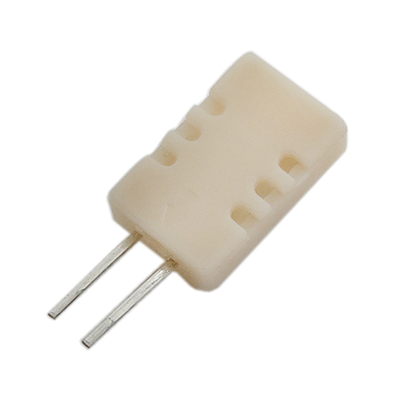

### Introduction

Dans le cadre de ce projet, nos encadrants ont décidé de construire une serre spécialisée dans la culture de plantes. Cet espace a pour but d’optimiser la croissance des végétaux en créant des conditions idéales. Ce projet est réalisé en collaboration avec le COFOP, qui utilisera cette serre pour cultiver des plantes destinées à sa cuisine.

La mise en œuvre de ce projet fait appel à plusieurs domaines :

* **Informatique** : cette équipe a développé un site internet et programmé un Raspberry pour la gestion automatisée de la serre.
* **Polymécanique** : les membres de cette section se sont chargés de découper le plexiglas et de concevoir des outils de jardinage pour assurer le maintien de la serre.
* **Bois** : cette équipe a construit la structure de la serre en épicéa et assemblé le plexiglas avec la charpente.
* **Électronique** : cette partie concerne la gestion des capteurs de température et d’humidité, permettant de surveiller en temps réel l’atmosphère de la serre. Grâce à ces données, un système électronique, alimenté par un panneau solaire pour faire fonctionner tous les circuits

### Schémas

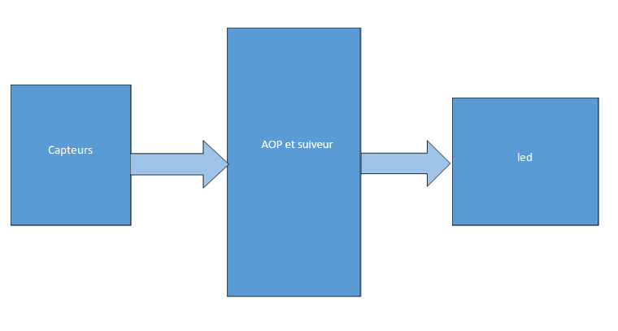

### Description des schémas

Le capteur d’humidité résistif change de valeur selon l’humidité dans la serre. Pour éviter qu’il ne surchauffe, deux résistances sont utilisées pour créer un diviseur de tension. Un suiveur est ensuite ajouté pour protéger les comparateurs en évitant une surcharge de courant. Les comparateurs vérifient si l’humidité dépasse ou descend en dessous d’une valeur choisie. Si c’est le cas, une LED s’allume ou s’éteint pour signaler le changement.

#### Schémas Capteurs d’humidité

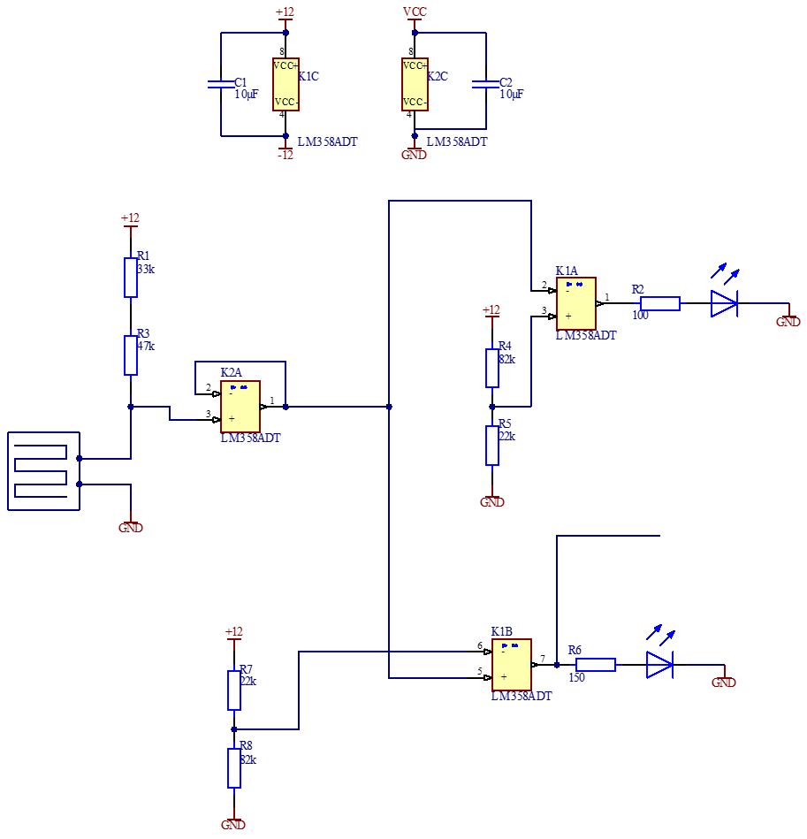

### Humidité trop haute

Lorsque l'humidité de l'air augmente, la résistance du capteur diminue, ce qui est typique des capteurs résistifs. Si l'humidité continue d'augmenter, la résistance continue de baisser. Une fois que la résistance atteint un certain seuil correspondant à un taux d'humidité trop élevé, ce signal de faible résistance est utilisé pour activer un ventilateur.

#### Schémas de l’humidité trop haute

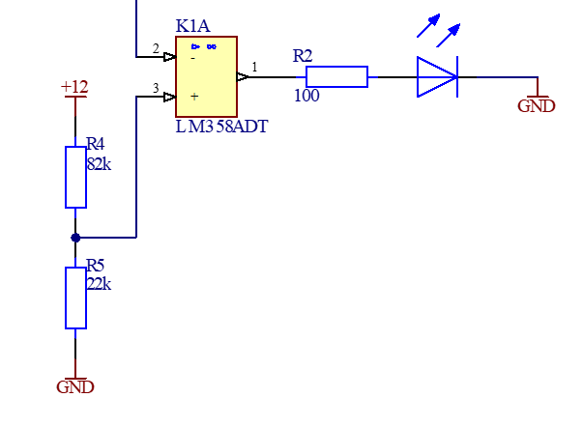

#### Calculs



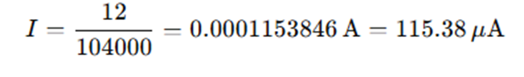

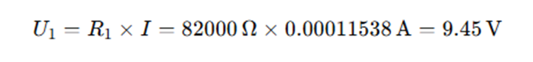

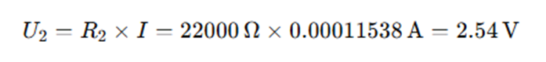





#### Humidité trop basse

Lorsque l'humidité dans l'air est faible, le capteur détecte que la résistance est élevée, car l'air est sec. Cela permet de signaler qu'il faut augmenter l'humidité ou ajuster l'environnement pour ramener l'humidité à un niveau normal.

#### Schéma de mesure

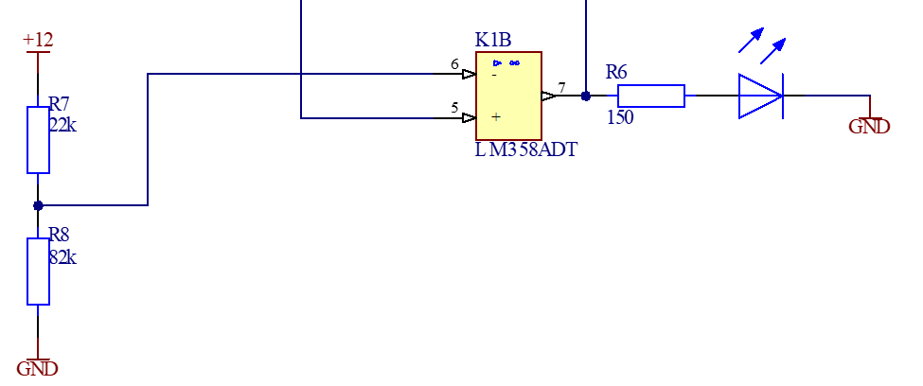

#### Calculs



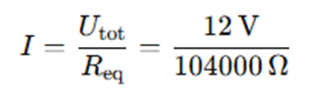

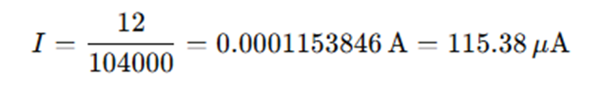

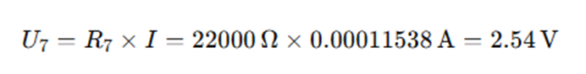

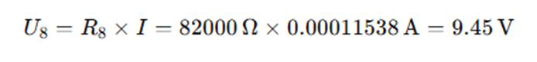





#### Schémas pour le détecteur de température

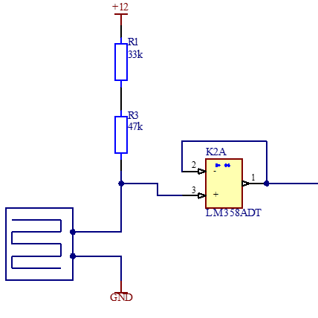

### Conditions de mesures

On a mesuré l’humidité haute avec un chiffon que l’on a humidifier avec un spray à eau et on n’a enrober le capteur avec ce chiffon.

Pour l’humidité bas ont rien fait de spéciale car l’humidité dans l’air était déjà un peu trop haute.

#### Mesures

Le vu désigne les LED allumer et une croix Design éteint

|  |  |  |  |  |
| --- | --- | --- | --- | --- |
|  | Humidité | Tension | LED rouge | LED bleue |
| Bas | 45% | 9,02V |  | **X** |
| Humidité parfaite | Entre 45 et 73% | Entre 2.4 et 9.02V |  |  |
| Haut | 73% | 2,4V | **X** |  |

#### Listes du matériel

|  |  |  |  |
| --- | --- | --- | --- |
| NOM | Description | Numéro | N° ETML |
| P1 | Multimètre | Fluke 179 | PA.ELO.01.01.03 |
| G1 | Alimentation | Gwinstek GPS-2303 | PA.ELO.01.07.01 |

#### Conclusions

En conclusion, le système de surveillance de l'humidité dans une serre utilisant des amplificateurs opérationnels (AOP) a permis de mesurer et de contrôler efficacement l'humidité de l'air. Cela garantit un environnement optimal pour la croissance des plantes. Le projet a démontré l'efficacité de l'utilisation des AOP pour amplifier les signaux des capteurs, assurant ainsi des mesures précises et réactives. Ce système peut être amélioré avec des fonctionnalités IoT et une automatisation complète pour un contrôle encore plus efficace de l'environnement de la serre.

### Amélioration possible

Faire que les ventilos tournent automatiquement

Mettre un tapi chauffant pour l’hiver

## Capteur de température

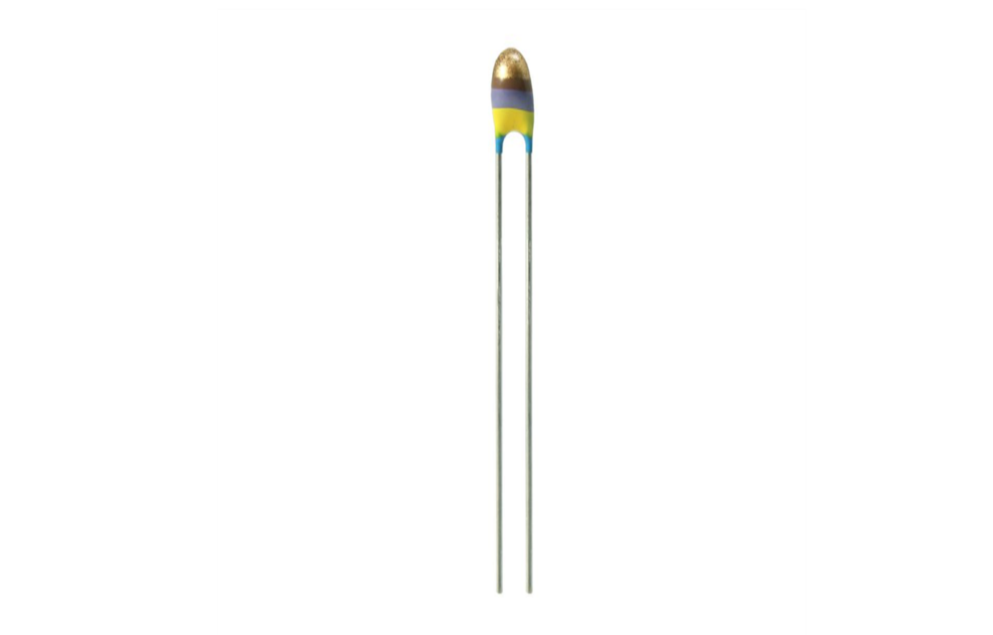

### Introduction

Dans ce projet, nos encadrants ont choisi de créer une serre dédiée à la culture de plantes. Il mobilise plusieurs domaines, dont l’informatique, la polymécanique, le bois et l’électronique, chacun apportant son expertise pour rendre la serre fonctionnelle et adaptée aux plantes. Nous collaborons également avec le COFOP, qui se charge de la plantation.

* **Informatique** : Création d’un site pour le COFOP permettant aux administrateurs de modifier les informations et aux invités de consulter les plantes présentes.
* **Polymécanique** : Fabrication des outils et d’une partie de la structure de la serre.
* **Bois** : Conception et assemblage de la structure physique en épicéa.
* **Électronique** : Installation des capteurs de température et d'humidité pour surveiller l’environnement de la serre et ajuster les systèmes de ventilation.

Un système d’affichage lumineux permet de visualiser les conditions climatiques :

* **Température** : Lumière rouge si trop chaud, bleue si trop froid.
* **Humidité** : Lumière bleue si trop humide, rouge si trop sec.

Ce projet allie plusieurs compétences pour assurer un environnement optimal aux plantes.

### Schéma bloc

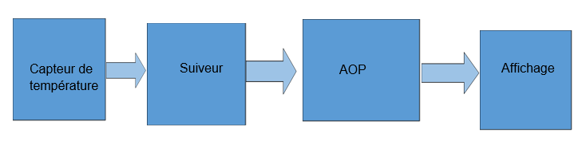

* Le bloc capteur mesure la température
* Le bloc suiveur transmet le courant
* Le bloc AOP sert à savoir si la température est trop basse ou trop haute
* Le bloc affichage contient deux led, une quand il fait chaud et l’autre quand il fait froid

### Description du schémas bloc

Le système commence avec un capteur de température qui mesure la température et la transforme en un signal. Ce signal passe ensuite par un suiveur qui le transmet sans changer sa valeur. Un amplificateur opérationnel (AOP) peut ensuite comparer ce signal pour qu’il soit plus facile à lire. Enfin, le signal est envoyé à un afficheur Led qui montre la température en allumant des LED (bleu = trop froid, rouge = trop chaud) correspondant à la température mesurée. Ce système permet donc de mesurer et d'afficher facilement la température.

#### Capteur de Température :

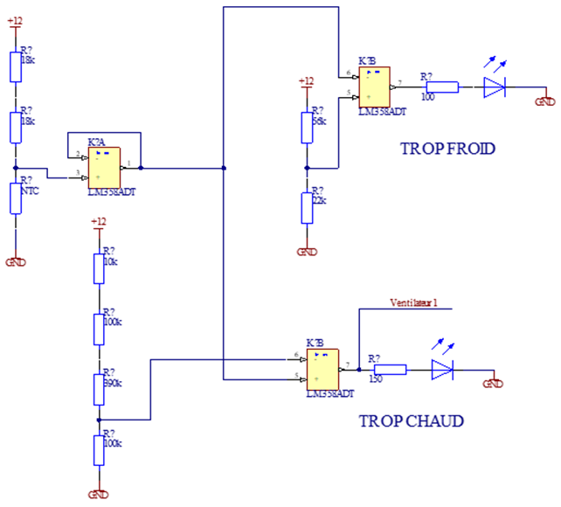

#### Température trop chaude :

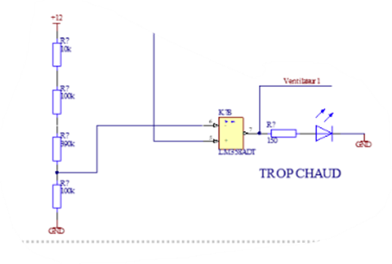

### Calculs :

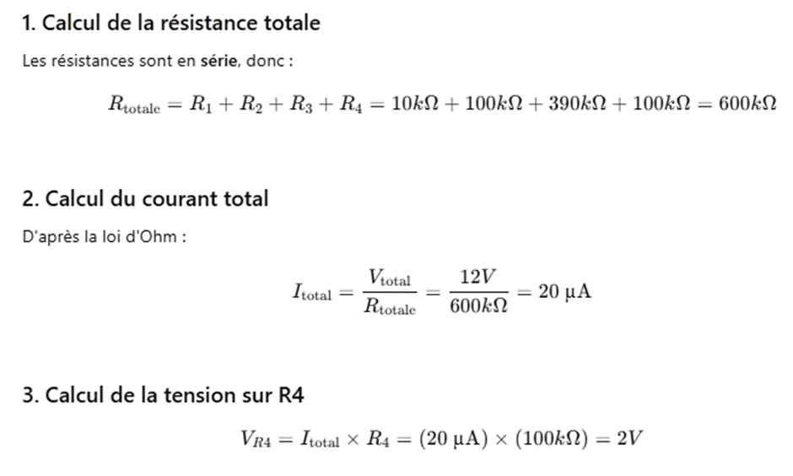

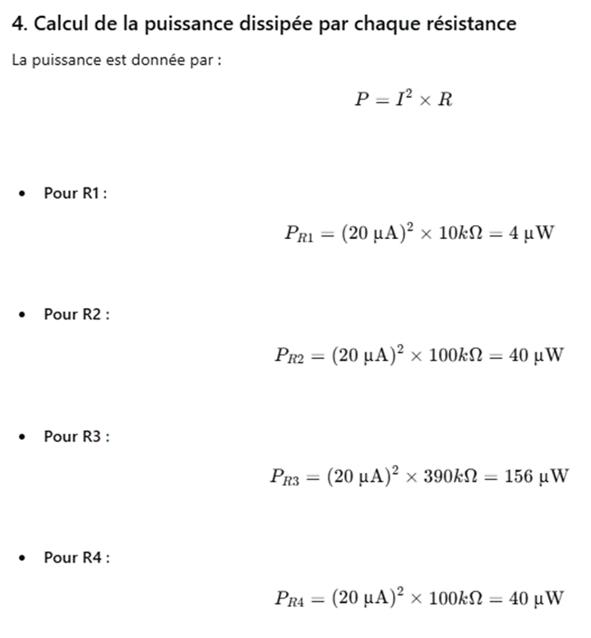

#### Température trop froide :

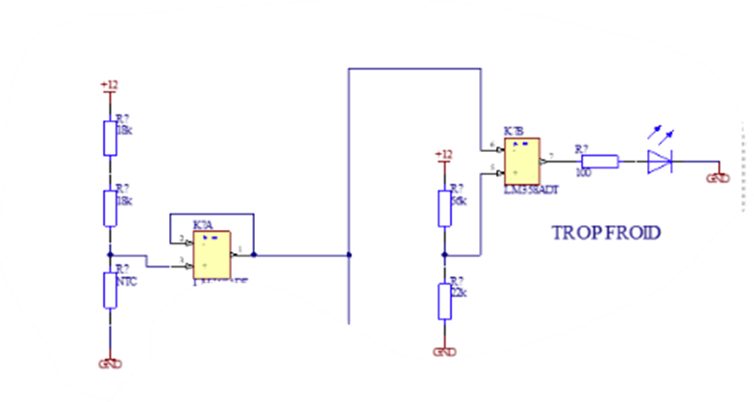

#### Calculs :

On doit un avoir une tension de 3.4V sur la résistance de 22k ce qui représente que la température sera en dessous de 15°.

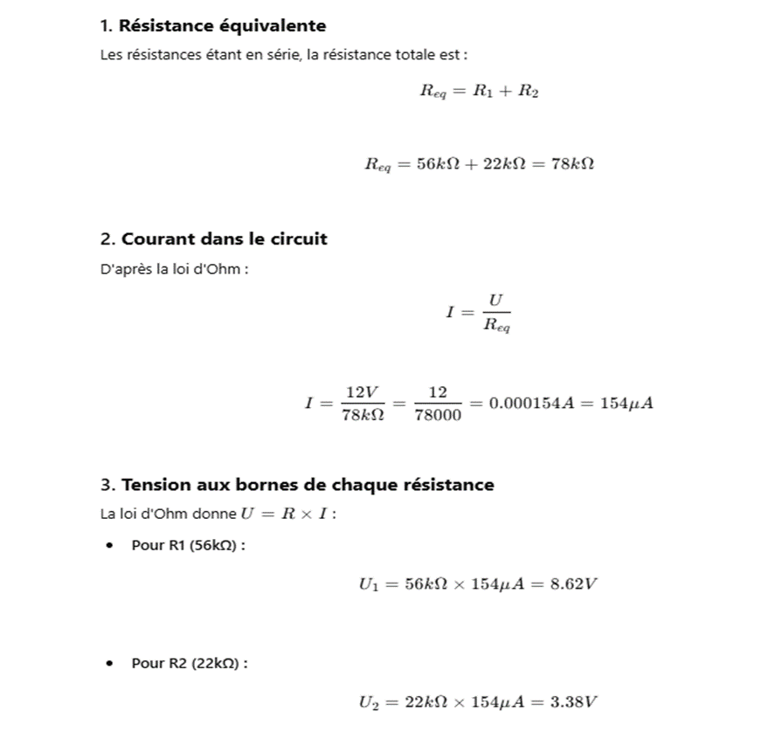

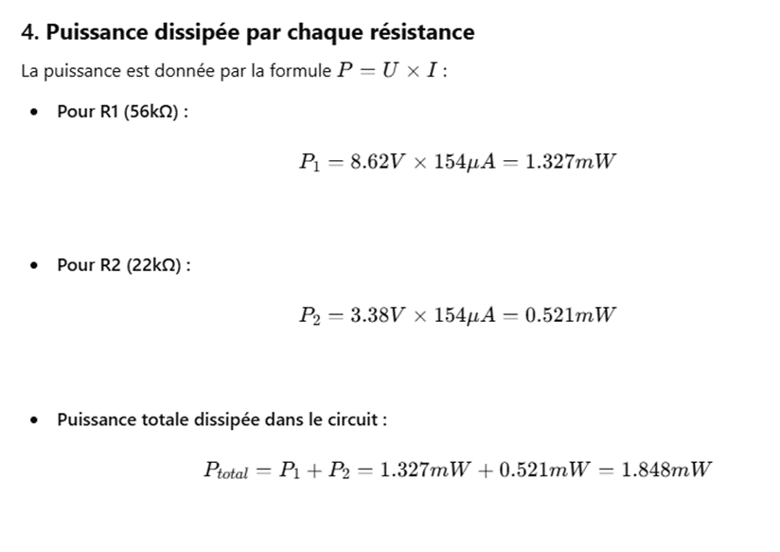

### Mesure

#### Schéma de mesure

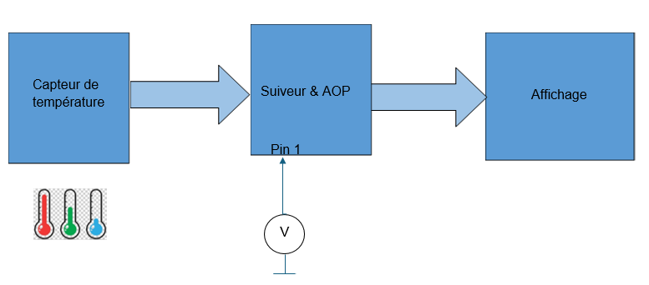

#### Liste du matériel

|  |  |  |  |
| --- | --- | --- | --- |
| Nom | Description | Numéro | Numéro ETML |
| P1 | Multimètre 1 | Fluke 175 | ETML A1-S403A |
| P2 | Multimètre 2 | Fluke 179 | PA.ELO.01.01.01 |
| G1 | Alimentation | Gwinstek GPS-2303 | PA.ELO.01.08.01 |

#### Condition de mesure

* Premièrement, alimenter le circuit avec une tension de 12v.
* Deuxièmement, mettre le capteur de température dehors et attendre que le multimètre se stabilise avant de prendre la mesure.
* Troisièmement, rentrer le capteur et le chauffer avec un décapeur jusqu’à environ 30 degrés et ensuite, prendre la mesure.

#### Mesure

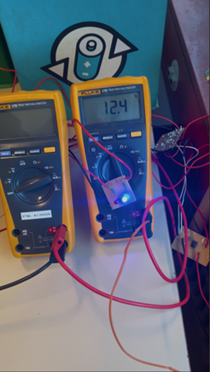 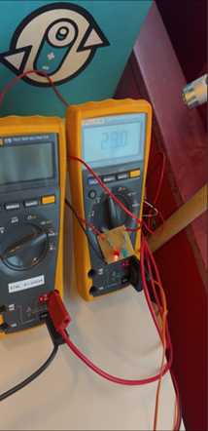 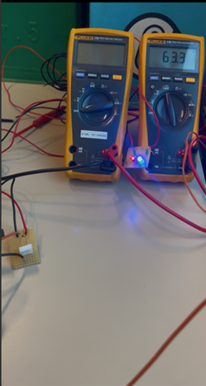 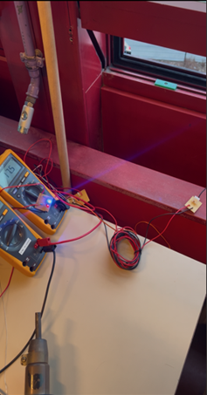

#### Tableau de mesure

|  |  |  |  |  |
| --- | --- | --- | --- | --- |
| **Température** | **Mesure** | **Tension** | **LED rouge** | **LED bleu** |
| 8,5° | 4,7V | 4,6V |  |  |
| 16° | 3,8V | 3,36V |  |  |
| 20° | 3,2V | 3,56V |  |  |
| 22° | 3V | 2,87V |  |  |
| 33° | 2V | 1,93V |  |  |

#### Conclusion

On a appris à mesurer un capteur de température en le mettant dehors et en le chauffant avec un décapeur.

### Liste des Pièces

|  |  |  |
| --- | --- | --- |
| Numéro des composants sur schéma | Nom du composant | Numéro du composant |
| R1, R2 | Résistance 18k | CF14JT18K0a |
| K1A | AOP LM358 |  |
| R3 | NTC | 301-53-870 |
| R4 | Résistance 22k | RNMF14FTC22K0 |
| R5 | Résistance 56k | CF18JT56K0 |
| R6 | Résistance 120k | MFR-25FRF52-120K |
| R7 | Résistance 390k | MFR-25FTE52-390K |
| R8 | Résistance 100k | MFR-25FTE52-100K |
| R9 | Résistance 100 | ROX3SJ100R |
| R10 | Résistance 150 | MFR-25FBF52-150R |

### Amélioration possible

Une amélioration possible du système serait l'enregistrement et la transmission des données. Il serait intéressant d'intégrer un module sans fil, tel que le Wi-Fi ou le Bluetooth, pour envoyer les données de température et d'humidité à un smartphone ou à un serveur. Cela permettrait une surveillance à distance en temps réel, tout en facilitant la collecte de données historiques pour une analyse approfondie et un meilleur suivi des conditions environnementales dans la serre.